№ | Наименование разделов, тем программы и содержание. | Кол-  во часов | Тип урока | УУД | Планируемые результаты обучения | Задание на дом | Сроки
Введение |  | 3 ч.
1 | 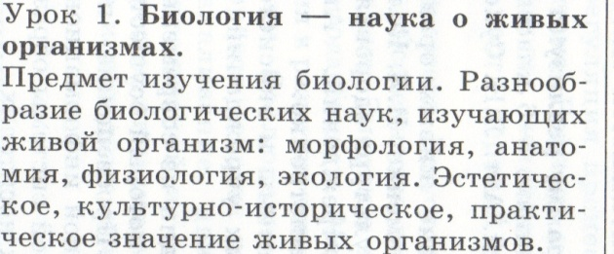 | 1 ч. | Урок изучения и первичного закрепления знаний. | Личностные:  -Формировать мотивации к познавательной деятельности.  -Развитие личностных представлений о целостности природы, организм как живой системе, его связи со средой обитания.  -Приобщение к ценностям биологической науки и экологической культуры, глобальным проблемам человечества, правилам и нормам поведения в живой природе, правилам поведения в кабинете биологии, обращения с микропрепаратами и лабораторным оборудованием.  Метапредметные:  -Раскрытие значения изучения биологии для каждого человека, формирование научной картины мира, развитие экологической культуры.  -Развитие творческих способностей на основе участия в исследовательской деятельности.  -Развитие самооценки и самоконтроля в учебном познании.  Предметные:  -Познакомить с предметом изучения биологии, разнообразием биологических наук; условиями необходимыми для жизни организмов; признаками, отличающими живые организмы от тел неживой природы.  Развивать эстетическое и этическое значение живой природы.  Учить наблюдать, описывать и объяснять осенние явления в жизни растений животных.  -Раскрыть роль биологических знаний в практической деятельности людей, решение проблем рационального природопользования. | Называть основные направления биологии и предметы их изучения; определять понятия по теме урока; воспроизводить учебную информацию о ценности и истории накопления биологических знаний; объяснять пути развития биологии; уметь работать с основными рубриками учебника и другими компонентами УМК | Учебник:  с. 8-9 | 1 нед.
2 | 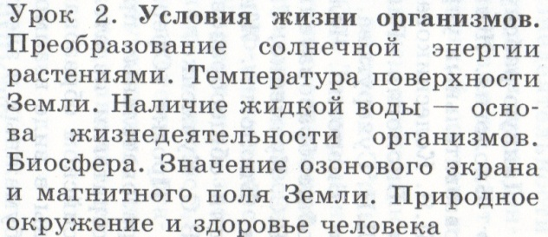 | 1 | Урок изучения и первичного закрепления знаний. |  | Называть древесные, кустарниковые, листопадные и вечнозеленые растения родного края; определять понятия по теме урока; описывать основные изменения, происходящие у растений в осенний период; уметь наблюдать и фиксировать результаты наблюдений | Учебник:  с. 10-11 | 2 нед.
3 | 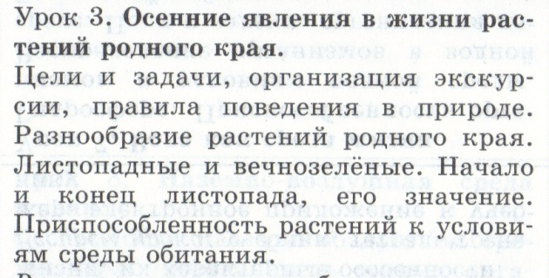 | 1 | Экскурсия |  | Называть древесные, кустарниковые, листопадные и вечнозеленые растения родного края; определять понятия по теме урока; описывать основные изменения, происходящие у растений в осенний период; сравнивать, как проходит листопад у разных растений; уметь наблюдать и фиксировать результаты наблюдений |  | 3 нед.
Разнообразие живых организмов. Среды жизни. |  | 12 ч.
4 | 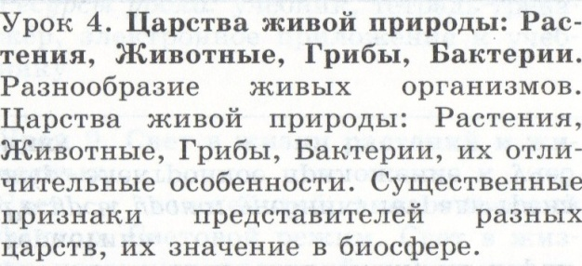 | 1 ч. | Урок изучения и первичного закрепления знаний. | Личностные:  -Формирование эмоционально-ценностного отношения к живой природе.  -Развитие мотивации к познавательной деятельности, самостоятельному поиску учебной информации из различных источников.  -Вовлечение в экологическую и природоохранную деятельность, ориентация на выбор целевых и смысловых установок, направленных на эстетическое и этическое отношение к объектам живой природы.  Метапредметные:  -Актуализация знаний, полученных в разделе «Окружающий мир» о физических, химических свойствах воды, воздуха, почвы; о морях, океанах, природных зонах.  -Формирование обобщенных способов деятельности практического и интеллектуального характера: наблюдать, анализировать (описывать), сравнивать, делать выводы, классифицировать, конкретизировать общие положения примерами, объяснять(устанавливать взаимосвязи).  -Дальнейшее ориентирование на осознание целей и задач учебной деятельности, важности развития творческих способностей на основе участия в исследовательской и проектной деятельности.  -Вовлечение в самостоятельную деятельность, развитие способности к самооценке и самоконтролю в учебном познании.  Предметные:  -Развитие первоначальных представлений о разнообразии живого мира, систематике и биологической классификации.  -Ознакомление в доступной форме с понятиями экологии, раскрытие их значения для биологического познания.  -Формирование предметных познавательных учебных действий ( описание и сравнение растительных и животных объектов, классификация растений и животных по царствам, отделам и типам, объяснение и прогнозирование влияния экологических факторов на организмы). | Называть царства живой природы, иллюстрировать их примерами; определять понятия по теме урока; описывать основные признаки живых организмов, раскрывать характерные черты представителей царств живой природы; распознавать представителей царств на таблицах, рисунках, фотографиях. | Учебник:  с. 14-15 | 4 нед.
5 | 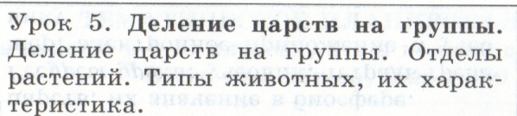 | 1 ч. | Лабораторный урок.  Л.р. № 1 Разнообразие отделов растений. |  | Называть основные систематические группы растений и животных и иллюстрировать их примерами; определять понятия по теме урока; описывать характерные особенности представителей отделов растений; типов животных; распознавать их на таблицах, рисунках, фотографиях. | Учебник:  с. 16-17 | 5 нед.
6 | 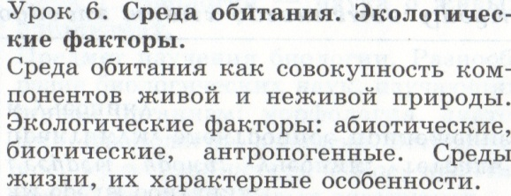 | 1 ч. | Урок изучения и первичного закрепления знаний. |  | Называть среды жизни, группы экологических факторов и иллюстрировать их примерами; определять понятия по теме урока; описывать влияние экологических факторов на организм | Учебник:  с. 18-19 | 6 нед.
7 | 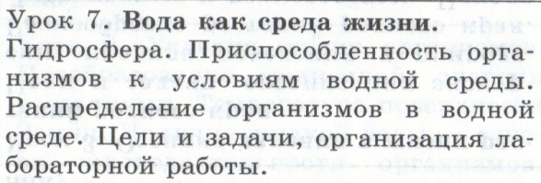 | 1 ч. | Урок изучения и первичного закрепления знаний. |  | Называть основные свойства водной среды жизни; определять понятия по теме урока; описывать черты приспособленности организмов к обитанию в водной среде, уметь работать с различными источниками информации: рисунками, ресурсами электронного приложения, таблицами | Учебник:  с. 20-21 | 7 нед.
8 | 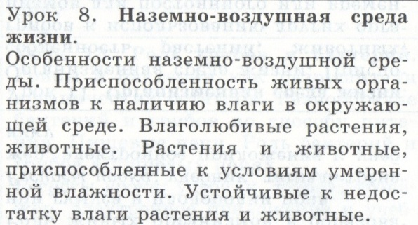 | 1 ч. | Лабораторный урок.  Л.р. № 2 Экологические группы наземных растений по отношению к воде. |  | Называть основные абиотические факторы, действующие в наземно-воздушной среде, группы растений и животных по отношению к водному режиму и иллюстрировать их примерами; определять понятия по теме урока; распознавать растения и животных разных групп по отношению к водному режиму на таблицах, рисунках и т.д.; выделять характерные признаки живых организмов, обитающих в наземно-воздушной среде в разных условиях влажности и описывать их приспособленность к данным условиям. Уметь работать с разными информационными ресурсами. | Учебник:  с. 22-25 | 8 нед.
9 | 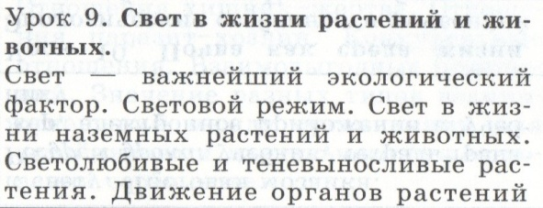 | 1 ч. | Урок изучения и первичного закрепления знаний. |  | Называть основные группы растений и животных по отношению к свету и иллюстрировать их примерами; распознавать растения и животных разных групп по отношению к свету на таблицах, рисунках и т.д.; сравнивать особенности строения организмов разных групп; устанавливать взаимосвязь между особенностями строения и условиями среды. | Учебник:  с. 22-25 | 9 нед.
10 | 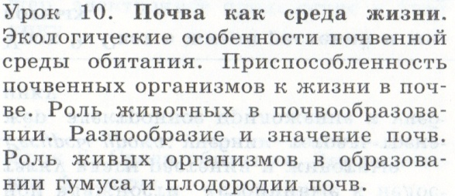 | 1 ч. | Урок изучения и первичного закрепления знаний. |  | Называть структурные компоненты почвы; определять понятия по теме урока; описывать особенности почвенной среды жизни; анализировать и сравнивать внешнее строение животных-обитателей почвы; объяснять роль живых организмов в образовании почвы; прогнозировать последствия нарушения почвенного покрова. | Учебник:  с. 26-27 | 10 нед.
11 | 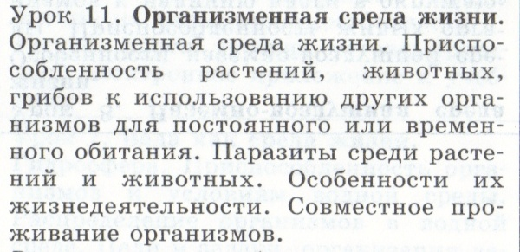 | 1 ч. | Урок изучения и первичного закрепления знаний. |  | Называть особенности организменной среды жизни; Определять понятия по теме урока; описывать приспособления к обитанию в организме хозяина; устанавливать взаимосвязь между особенностями строения организмов и условиями их обитания; уметь использовать разнообразные источники информации. | Учебник:  с. 28-29 | 11 нед.
12 | 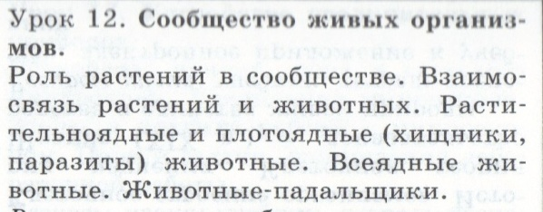 | 1 ч. | Урок изучения и первичного закрепления знаний. |  | Называть жизненные формы растений и иллюстрировать их примерами; определять понятия по теме урока; распознавать жизненные формы растений на таблицах, рисунках и т.д.; описывать особенности естественных и искусственных растительных сообществ; сравнивать растения разных жизненных форм; объяснять необходимость ухода за культурными растениями. | Учебник:  с. 30-31 | 12 нед.
13 | 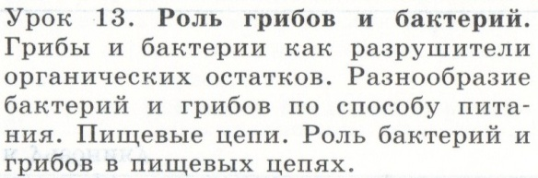 | 1 ч. | Урок изучения и первичного закрепления знаний. |  | Называть ярусы в сообществах, определять понятия по теме урока; описывать и сравнивать роли, выполняемые растениями, животными, бактериями, грибами в сообществе; объяснять значение круговорота веществ. | Учебник:  с. 32-33 | 13 нед.
14 | 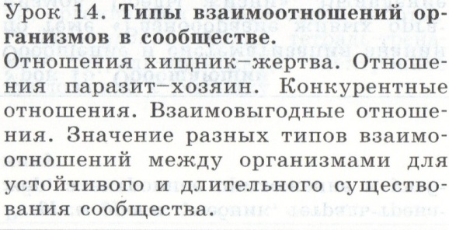 | 1 ч. | Урок изучения и первичного закрепления знаний. |  | Называть типы взаимоотношений в сообществе; определять понятия по теме урока; описывать особенности разных типов взаимоотношений организмов в сообществе и объяснять их значение. | Учебник:  с. 34-35 | 14 нед.
15 | 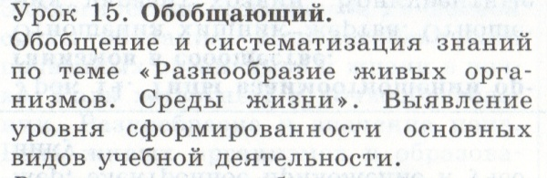 | 1 ч. | Урок контроля знаний. |  | Называть и иллюстрировать примерами царства живой природы, отделы растений и типы животных, среды жизни, группы экологических факторов, группы растений и животных по отношению к воде, свету; виды взаимоотношений организмов в сообществе; описывать основные признаки живых организмов; описывать влияние экологических факторов, особенностей сред жизни и черты приспособленности к ним; описывать и сравнивать роли, выполняемые растениями, грибами, животными и бактериями в сообществах; объяснять значение круговорота веществ. |  | 15 нед.
Строение клетки |  | 9 ч.
16 | 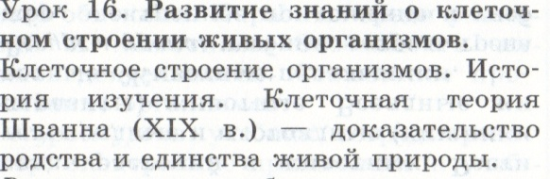 | 1 ч. | Урок изучения и первичного закрепления знаний. | Личностные:  -Формирование мотивации к осознанному построению индивидуальной образовательной линии.  -Развитие личностных представлений о клеточном строении, клетке как единице жизни, ее связи с внешней средой.  -Формирование познавательного интереса и чувства ответственности при работе с микропрепаратами и увеличительными приборами.  Метапредметные:  -Раскрытие значения изучения клеточного строения для развития биологии и естествознания в целом.  Осознание целей и задач учебной деятельности при выполнении лабораторных и практических работ.  -Развитие творческих способностей на основе участия в исследовательской деятельности.  -Развитие самооценки и самоконтроля в учебном познании.  Предметные:  -Дать первое представление о клеточной теории, истории ее развития, клетке как целостной живой системе, одноклеточных и многоклеточных организмах.  -Систематизировать информацию о разнообразии клеток: растения - производители органических веществ, животные - потребители, бактерии и грибы - разрушители.  -Познакомить с увеличительными приборами и способами работы с ними.  -Учить наблюдать микрообъекты и процессы, делать рисунки с микропрепаратов, фиксировать результаты наблюдения.  - Учить связывать строение частей и органоидов клетки с их функциями, сравнивать клетки растений, грибов, животных и бактерий, делать выводы о их сходстве и различии.  -Формировать умение делать выводы о том, какой объект имеет более сложное строение, о единице строения и состава клеток представителей разных царств живой природы, единства живой природы. | Называть увеличительные приборы, основные даты в истории становления учения о клетке; определять понятия по теме; формулировать основные положения клеточной теории; описывать вклад Р. Гука, А. Левенгука и других ученых в развитие клеточной теории. | Учебник:  38-39 | 16 нед.
17 | 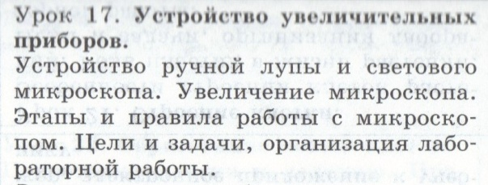 | 1 ч. | Лабораторный урок.  Л.р. № 3  Устройство увеличительных приборов  Лабораторный урок.  Л.р. № 4  Приготовление микропрепарата кожицы чешуи лука. |  | Называть части лупы и микроскопа; определять понятия по теме; описывать основные этапы и правила работы с микроскопом и правила приготовления микропрепарата; соблюдать правила поведения в кабинете биологии, правила обращения с лабораторным оборудование. | Учебник:  40-41 | 17 нед.
18 | 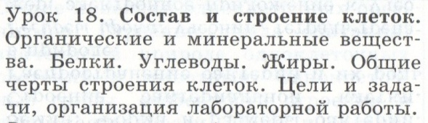 | 1 ч. | Лабораторный урок.  Л.р. № 5  Состав клеток растений |  | Называть вещества клетки и иллюстрировать их примерами; определять понятия по теме; описывать общие черты строения клеток всех организмов; описывать основные компонентов клетки; объяснять значение органических и неорганических веществ клетки и организма в целом; уметь работать с лабораторным оборудованием, наблюдать, фиксировать и делать выводы наблюдений. | Учебник:  42-43 | 18 нед.
19 | 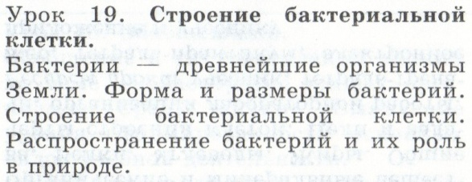 | 1 ч. | Урок изучения и первичного закрепления знаний. |  | Называть компоненты бактериальной клетки, выделять основные ее особенности; выделять основную особенность бактериальной клетки - отсутствие ядра; определять понятия по теме; объяснять и устанавливать связь между жизнедеятельностью бактерий и их ролью в природе и деятельности человека. | Учебник:  44-45 | 19 нед.
20 | 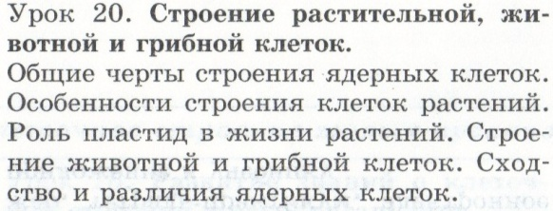 | 1 ч. | Урок изучения и первичного закрепления знаний. |  | Называть органоиды клеток эукариот; определять понятия по теме; распознавать изучаемые объекты на таблицах, рисунках, микропрепаратах и описывать их; сравнивать клетки растений, грибов, животных, делать выводы о причинах сходства и различия. | Учебник:  46-47 | 20 нед.
21 | 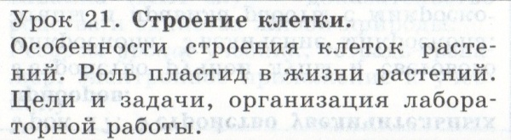 | 1 ч. | Лабораторный урок.  Л.р. № 6  Строение клетки листа |  | Называть основные компоненты растительной, животной и грибной клетки; распознавать изучаемые объекты на таблицах, рисунках, микропрепаратах и описывать их; соблюдать правила поведения в кабинете биологии, уметь работать с лабораторным оборудованием и микропрепаратами, наблюдать, фиксировать и делать выводы наблюдений. | Учебник:  46-47 | 21 нед.
22 |  | 1 ч. | Урок изучения и первичного закрепления знаний. |  | Определять понятия по теме; описывать сущность процесса деления клетки; распознавать стадии деления клетки на таблицах, рисунках, и описывать их; объяснять значение хромосом в клетке; обосновывать биологическое значение процесса деления клетки; уметь работать с различными источниками информации. | Учебник:  48-49 | 22 нед.
23 | 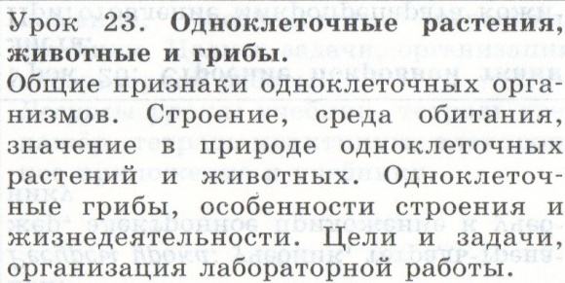 | 1 ч. | Лабораторный урок.  Л.р. № 7  Строение животной клетки |  | Называть общие черты одноклеточных организмов, приводить примеры; определять понятия по теме; распознавать изучаемые объекты на таблицах, рисунках, микропрепаратах и описывать их; устанавливать признаки различия между одноклеточными растениями, грибами и животными; уметь работать с различными источниками информации; соблюдать правила работы с лабораторным оборудованием. | Учебник:  50-51 | 23 нед.
24 | Урок 24. Колониальные и многоклеточные организмы.  Общая характеристика многоклеточных организмов. Характерные особенности колониальных организмов. Многоклеточные организмы: растения, грибы, животные. | 1 ч. | Урок изучения и первичного закрепления знаний. |  | Называть общие черты многоклеточных организмов, приводить примеры колониальных и многоклеточных организмов; определять понятия по теме; описывать особенности строения многоклеточных и колониальных организмов; распознавать изучаемые объекты на таблицах, рисунках, микропрепаратах и описывать их; устанавливать признаки различия между многоклеточными растениями, грибами и животными; уметь работать с различными источниками информации; | Учебник:  52-53 | 24 нед.
Ткани живых организмов |  | 7 ч.
25 | Урок 25. Покровные ткани растений и животных.   | 1 ч. | Урок изучения и первичного закрепления | Личностные:  -Формировать мотивации к познавательной деятельности и самообразованию.  -Развитие личностных представлений о системности природы, клетках и тканях как компонентах органов в целостном организме  - Приобщение к ценностям биологической науки, правилам поведения в кабинете биологии, обращения с микропрепаратами и лабораторным оборудованием.  Метапредметные:  -Формирование УУД, связанных с отбором учебной информации из различных источников, ее анализом и оценкой.  -Развивать способности аргументировать и отстаивать свое мнение, развивать внимание и память.  - Дальнейшее формирование способности наблюдать и оформлять результаты наблюдений.  Предметные:  -Систематизация учебной информации о разнообразиях тканей: растения - производители органических веществ, животные - потребители, бактерии и грибы - разрушители.  -Описание растительных и животных тканей.  -Распознавание тканей на микропрепаратах и рисунках, их сравнение, формулирование выводов о связи строения и функций.  -Применение знаний о растительных и животных тканях в повседневной жизни, объяснение причин восстановления тканей при их повреждении, прогнозирование последствий повреждения тканей. | Определять понятия по теме; распознавать покровные ткани растений и животных на таблицах, рисунках и другом иллюстрированном материале; сравнивать покровные ткани, делать выводы о причинах их сходства и различия; объяснять и устанавливать связь между строения тканей с их функциями; прогнозировать последствия повреждения покровных тканей. | Учебник:  56-59 | 25 нед.
26 | Урок 26. Строение покровной ткани листа.  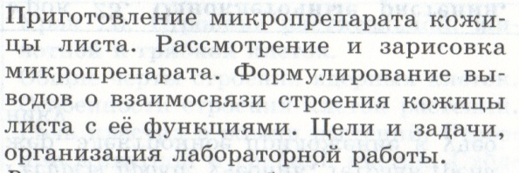 | 1 ч. | Лабораторный урок.  Л.р. № 8  Строение покровной и фотосинтезирующей ткани растений  (часть 1). |  | Определять понятия по теме; распознавать покровные ткани растений и устьица на таблицах, рисунках и другом иллюстрированном материале; объяснять и устанавливать связь между строением клеток покровной ткани листа с их функциями; уметь работать с микроскопом ; соблюдать правила работы с лабораторным оборудованием. | Учебник:  56-57 | 26 нед.
27 | Урок 27. Механические и проводящие ткани растений  Основные и образовательные ткани на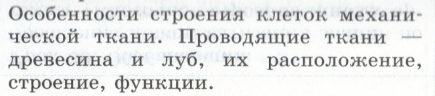 | 1 ч. | Урок изучения и первичного закрепления |  | Приводить примеры механических и проводящих тканей растений; определять понятия по теме; объяснять и устанавливать связь между развитием механических и проводящих тканей растений и условиями жизни в наземно-воздушной среде, между строением и выполняемыми ими функциями; | Учебник:  60-61 | 27 нед.
28 | Урок 28. Основные и образовательные ткани растений.  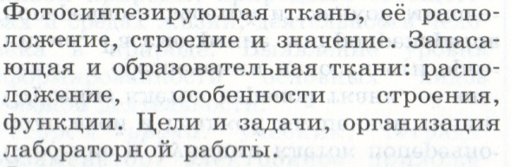 | 1 ч. | Лабораторный урок.  Л.р. № 8  Строение покровной и фотосинтезирующей ткани растений  (часть 2). |  | Называть основные и образовательные ткани растений, иллюстрировать их примерами; определять понятия по теме; объяснять и устанавливать связь строения клеток фотосинтезирующей, запасающей, образовательной тканей с их функциями; наблюдать и определять их на таблицах, рисунках и микропрепаратах; фиксировать результаты наблюдений, делать выводы; соблюдать правила работы с лабораторным оборудованием. | Учебник:  62-63 | 28 нед.
29 | Урок 29. Соединительные ткани животных.  Общие признаки соединительных тканей животных. Виды соединительных тканей животных. Кровь - особая соединительная ткань, ее функции. Лимфа. Внутренняя среда организма. Жировая ткань | 1 ч. | Лабораторный урок.  Л.р. № 9  Строение соединительной ткани животных. |  | Называть соединительные ткани животных; определять понятия по теме; наблюдать и определять их на таблицах, рисунках и микропрепаратах; объяснять и устанавливать связь строения и функций тканей; обосновывать роль крови в обеспечении целостности организма; фиксировать результаты наблюдений в ходе лабораторной работы, делать выводы; соблюдать правила работы с лабораторным оборудованием. | Учебник:  64-65 | 29 нед.
30 | Урок 30. Мышечная и нервная ткани животных.  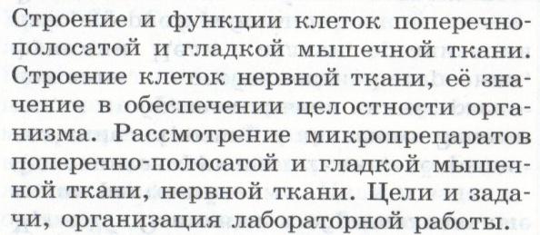 | 1 ч. | Лабораторный урок.  Л.р. №10  Строение мышечной и нервной ткани животных. |  | Определять понятия по теме; выявлять особенности строения клеток нервной ткани, распознавать ткани в процессе лабораторной работы; описывать и сравнивать строение мышечных тканей; объяснять: устанавливать зависимость строения тканей с их функциями; фиксировать результаты наблюдений в ходе лабораторной работы, делать выводы; соблюдать правила работы с лабораторным оборудованием. | Учебник:  66-67 | 30 нед.
31 | 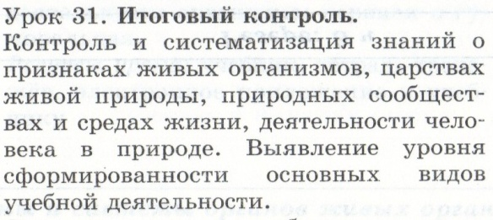 | 1 ч. | Урок контроля знаний. |  | Определять клетки и ткани на микропрепаратах, рисунках и другом иллюстрированном материале; сравнивать клетки растений, животных, грибов, прокариот, эукариот, разные типы тканей; делать выводы о причинах сходства и различия клеток и тканей; классифицировать клетки и ткани; объяснять: устанавливать зависимость строения клеток и тканей с их функциями. |  | 31 нед.
Резерв |  | 3ч.
32 | Урок 32. Повторение раздела «Разнообразие живых организмов. Среды жизни» | 1ч. | Урок повторения и обобщения знаний. |  | Называть и иллюстрировать примерами царства живой природы, отделы растений и типы животных, среды жизни, группы экологических факторов, группы растений и животных по отношению к воде, свету; виды взаимоотношений организмов в сообществе; описывать основные признаки живых организмов; описывать влияние экологических факторов, особенностей сред жизни и черты приспособленности к ним; описывать и сравнивать роли, выполняемые растениями, грибами, животными и бактериями в сообществах; объяснять значение круговорота веществ. |  | 32 нед.
33 | Урок 33. Повторение раздела «Клеточное строение живых организмов» | 1ч. | Урок повторения и обобщения знаний. |  | Определять клетки и ткани на микропрепаратах, рисунках и другом иллюстрированном материале; сравнивать клетки растений, животных, грибов, прокариот, эукариот, разные типы тканей; делать выводы о причинах сходства и различия клеток и тканей; классифицировать клетки и ткани; объяснять: устанавливать зависимость строения клеток и тканей с их функциями. |  | 33 нед.
34 | Урок 34. Повторение раздела «Ткани живых организмов» | 1ч. | Урок повторения и обобщения знаний. |  |  |  | 34 нед.

